
令和６年度
一 宮 町
学童保育わんぱくクラブ利用のご案内

このご案内には、利用に関する手続き方法を掲載しています。必ず全ての項目をお読みいただいた上で必要な手続きをおこなってください。
記載内容につきましては、令和６年６月現在での情報となります。見直し検討中の項目もあるため、変更内容については改めてお知らせします。


一宮町キャラクター
一宮いっちゃん

【一宮学童保育わんぱくクラブ】 ☎４２－４２６２
【東浪見学童保育わんぱくクラブ】 ☎４２－１７３０

【お問合せ先】
一宮町子育て支援課子育て支援係
（役場庁舎２階）受付時間８：３０～１７：００（土日祝・年末年始除く）
〒２９９－４３９６
千葉県長生郡一宮町一宮２４５７
電話：０４７５－４２－１４１５（直通）

学童保育わんぱくクラブは、就労などにより保護者が昼間家庭にいない児童を対象に、放課後や長期休業期間に適切な遊びや生活の場を提供します。

１．対象児童

一宮町内の小学校に就学している児童で、保護者の状況が次のいずれかに該当する場合
（同居・同一敷地内の親族も同様です）
（１）就労
（２）妊娠・出産：妊娠中又は出産後間がない（利用期間：出産前後８週）
※育児休業中は利用できません。年度中に育児休業が終了し復職する場合はお申込みください。
（３）疾病・障害：疾病・障害がある
（４）介護・看護：親族の介護・看護をしている
（５）就学等：大学・専門学校・訓練学校等に通っている
（６）町が認める上記に類する場合（利用期間：状況による）

２．場 所

〇一宮学童保育わんぱくクラブ（一宮小学校内） 一宮町一宮３３５１
〇東浪見学童保育わんぱくクラブ（東浪見小学校内） 一宮町東浪見１５１６－２

※原則、土曜日は、一宮学童保育わんぱくクラブ利用者も、東浪見学童保育わんぱくクラブで保育します。直接、東浪見学童保育わんぱくクラブに送迎してください。

３．開所時間

・月～金曜日（授業日） 放課後～午後６時３０分
・土曜日及び長期休業日 午前７時３０分～午後６時３０分
（運動会・授業参観等による振替休業日も同様です）
※新1年生も、４月1日から利用できます。

４．休 所 日

・日曜日、祝日、年末年始(１２月２９日～１月３日）
・災害時や、事前の出欠確認により利用者がいない場合など、臨時に休所する場合があります。

1
５．開所の基準
①学校行事による振替日の場合 ⇒ 開設します
②教職員の研修などによる早帰りの場合 ⇒ 開設します
③運動会（土曜日）が中止になった場合 ⇒ 開設します
④感染症（インフルエンザ）等の場合
・学校閉鎖の場合 ⇒ 開設しません
・学年閉鎖の場合 ⇒ 開設します
※ただし、学年閉鎖になった学年の児童は利用できません
・学級閉鎖の場合 ⇒ 開設します
※ただし、学級閉鎖になったクラスの児童は利用できません
⑤自然災害による休校の場合（台風、大風など）⇒ 開設しません
※④⑤については、学校から保護者宛の文書や連絡網を通じ、確認されていると想定しています。また、マチコミメールでも情報を発信します。

６．利用料等
※おやつ代は学童保育運営業者から徴収されます。

 | 利用期間 | 料金  (利用料+おやつ代) | 口座  振替日
月～金曜日 | 通 年 | 月額9,500円  (7,500円+2,000円) | 当月末
月～土曜日 | 通 年 | 月額12,900円  (10,500円+2,400円) | 当月末
学年始め  休業日 | ４月１日から始業  （入学）式前日まで | 2,300円  (2,000円+300円) | 4/30
夏季休業日 | 終業式の次の日から  始業式の前日まで | 18,600円  (15,000円+3,600円) | 7/31
冬季休業日 | 終業式の次の日から  始業式の前日まで | 4,700 円  (4,000円+700円) | 12/26
学年末休業日 | 修了式の次の日から  ３月３１日まで | 3,600 円  (3,000円+600円) | 3/31
※きょうだいで同時利用する場合は２人目が半額、３人目以降の利用は無料（おやつ代は除く）となります。ただし、利用区分が異なる場合は、利用期間の短い利用料から半額となります。
なお、ひとり親世帯の利用料は１人目から半額となります。
（１）利用料等は利用日数に関わらず定額です。利用開始月の末日にご指定の口座から振替します。（土・日・祝日に当たる場合は翌営業日）振替不能の場合、再振替はしませんので、納付書にて役場会計課窓口で納めてください。
取扱金融機関は千葉銀行、房総信用組合、長生農業協同組合、ゆうちょ銀行です。
金融機関に備え付けの「振替依頼書」の提出が必要となりますので、必要手続きを金融機関窓口で行ってください。
（２）月～金・月～土曜日利用料金には、長期休業利用料も含まれます。
（３）月途中の入退所や届け出なく利用しなかった場合においても、当該月の利用料は全額納付してください。休止や利用の取りやめをする場合は、必ず変更予定月の前月１５日までに「放課後児童健全育成事業利用変更届」を提出してください。
2

（４）おやつ代は欠席しても返金しません。衛生面を考慮し、欠席した場合のおやつの持ち帰りはありません。
（５）行事の際は別途実費負担があります。
（６）正当な理由なく利用料を滞納した場合は、退所となります。

７．保険加入

学童保育わんぱくクラブ内でのケガに備え、傷害保険に加入していただきます。
傷害保険は、入所決定した児童全員を対象に前年度の３月末日までに加入します。保険料８００円は４月３０日にご指定の口座から振替します。入所が決定した後、利用を取止める場合は、必ず３月１５日までに手続きをお願いします。（口座振替後の返金はできません）
なお、きょうだい同時利用や入所期間による減免はありません。
（被保険者１人につき）
死亡保険金 | 2,000万円
後遺障害保険金 | （最高）3,000万円
入院保険金 | １日 4,000円
通院保険金 | １日 1,500円

８．持ち物

持ち物には必ず名前を記入してください。
（１）ハンカチ・ティッシュ ⇒ 毎日お持ちください。
（２）連絡帳 ⇒ 学校の物とは別に用意し、毎日お持ちください。
（３）BOXティッシュ（平日利用児童のみ。学童保育わんぱくクラブで保管します。）
（４）コップ、防災頭巾 ⇒ 学童保育わんぱくクラブで保管します。
※長期休業日利用児童の防災頭巾は、学校で使用しているものでも結構です。
（５）着替え（下着類も含む） ⇒ 学童保育わんぱくクラブで保管します。巾着袋など、口が開かない袋に入れてください。季節ごとの衣替えは各自でお願いします。
（６）上履き
①一宮学童保育わんぱくクラブ ⇒ １，５，６年生以外は必要
②東浪見学童保育わんぱくクラブ ⇒ ６年生以外は必要
※学年初め休業日利用者のうち入学前の新１年生も、上履き（室内履き）をお持ちください。
※土曜日の学童は一宮学童わんぱくクラブ利用者については、東浪見学童わんぱくクラブでの保育になりますので、上履きをお持ちください。
（７）そ の 他
・長期休業時のみ、おもちゃの持ち込みは可能としますが、紛失・破損の責任は一切負いません。持ち込む場合は、必ずおもちゃに氏名を記入してください(高額なゲーム等は持ち込みできません)。
・土曜日及び給食がない時には、お弁当・水筒をお持ちください。
児童がパンなどを買いに行くことは禁止しています。
3
９．送迎・欠席連絡等

（１）送迎の際は保護者の方が保育室まで行き、必ず支援員に声をかけ引き渡しをお願いします。
（２）欠席する場合は、事前に、直接学童保育わんぱくクラブに連絡してください。児童からの欠席連絡は一切お受けしません。なお、当日の欠席連絡は次のとおりお願いします。
（３）毎朝家庭において、児童と学童保育への通所・欠席の確認を必ず行ってください。
児童が、学童に行くのか、班で下校するのかわからない場合があります。
（４）常時、保護者以外が迎えに来る場合は「送迎代理人届」を提出してください。。
（５）緊急的にいつもと違う人が迎えに来る場合は、事前に支援員に連絡してください。迎えの際、身分を証明するものを提示してください。
（６）やむを得ず、迎えの時間が遅れる場合は、必ず学童保育わんぱくクラブに連絡してください。
（７）体調が悪い場合は、自宅で静養してください。特に風邪等の症状がある場合やノロウイルス等の感染症にかかっている場合、または感染の疑いがある場合は他児童へ感染させる恐れがあるため利用できません。
（８）仕事がお休みの時は、お子さんとの時間を大切にしてください。

１０．そ の 他

（１）住所、電話番号、保護者の勤務先等に変更がありましたら、速やかに届出してください。
（２）緊急時には、学童から保護者へご連絡する場合がありますので、必ず保護者とつながる電話番号を記載してください。早急に連絡が必要な場合は、職場に連絡する場合もあります。
（３）学校から、発熱等の体調不良や、怪我、事故等により保護者迎えの連絡があった場合、学校から直接引き渡しとなります。
（４）学童保育では薬は預かりません。やむを得ず服用する場合は、病院から処方された薬に限り、自己管理により服用するようお願いします。
また、服用する際は、学童保育わんぱくクラブへ連絡してください。
（５）アレルギーがある児童については事前に子育て支援課に相談してください。
※命にかかわる重要なことですので、必ず申込書や児童票に記入してください。
（６）宿題について声かけはしますが、基本的には自主学習です。

4
（７）駐車場について
① 一宮学童保育わんぱくクラブ
※一宮小学校敷地内には駐車できません。また、国道からの進入路は7：00から8：30の時間帯は進入禁止となっています。近所の迷惑にならないよう配慮をお願いします。（振武館下に砂利の駐車場がありますのでそちらをご利用してください。）
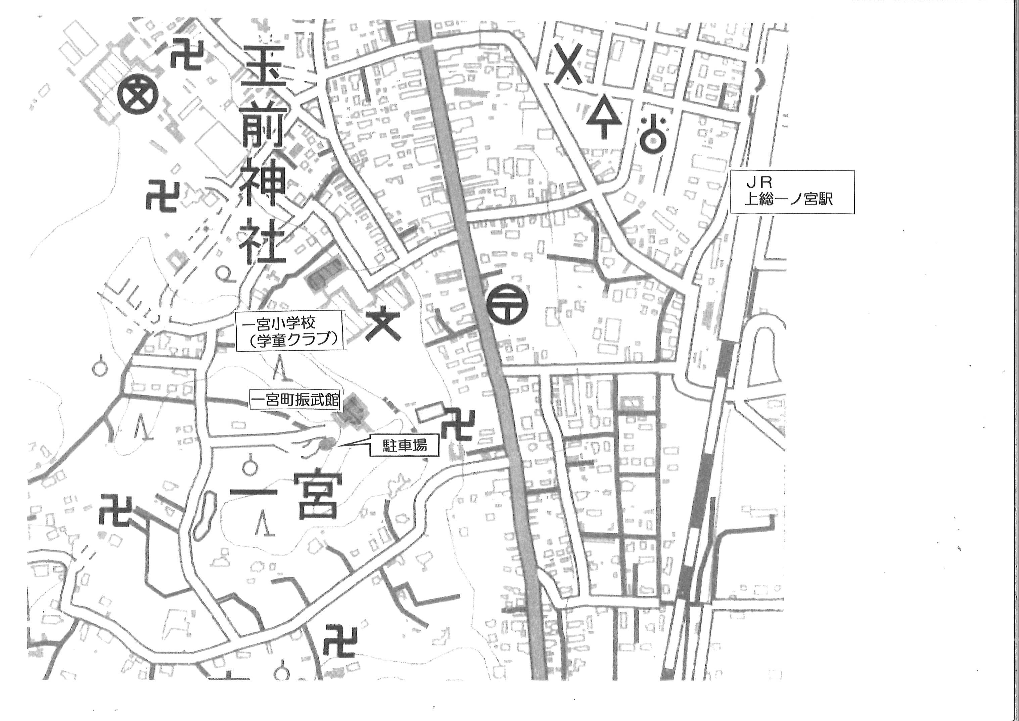
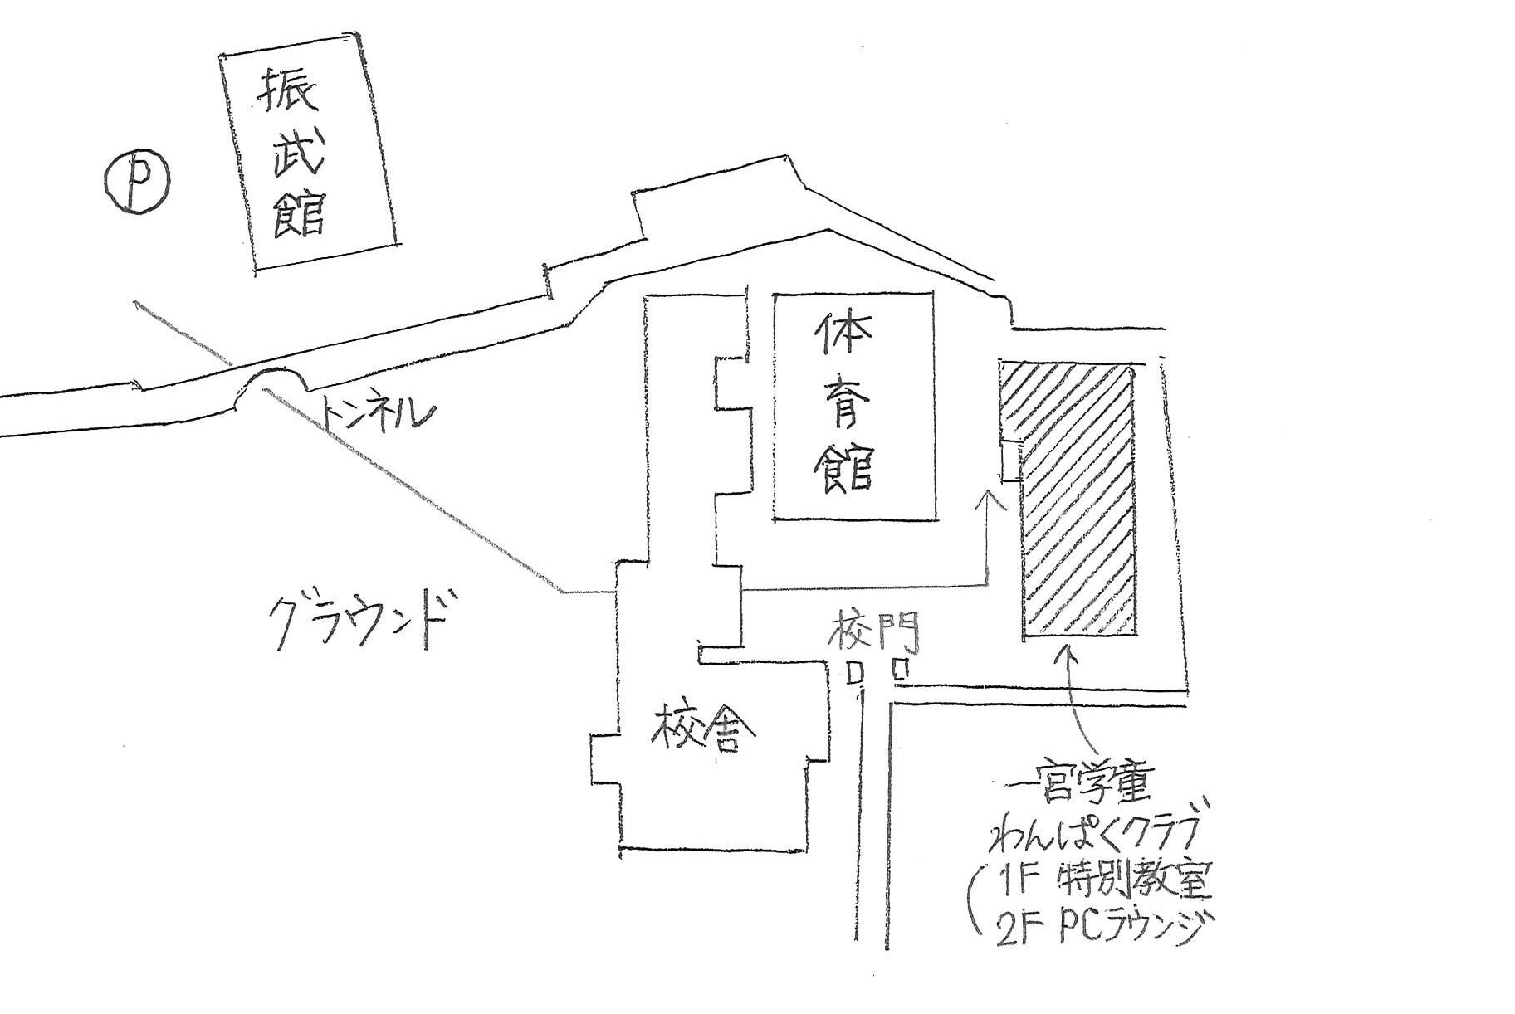

② 東浪見学童保育わんぱくクラブ
東浪見小学校体育館南側の駐車スペースをご利用ください。
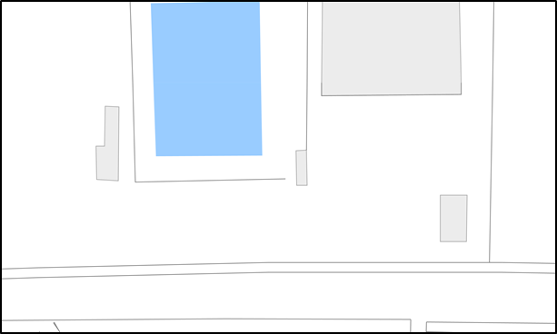
体育館
グラウンド プール

5

１１．申込手続

（１）申込期間
令和６年６月１７日（月）～２８日（金）
（２）申込場所等
①子育て支援課（役場庁舎２階）：平日、午前８時３０分～午後５時００分
②各学童保育わんぱくクラブ：開所時間内
③郵送：当日消印有効（事前にご連絡ください。）
（３）利用決定等
※入所の可否は申込順ではありません。
申請書類に基づき、保育の必要性の高い世帯から入所児童を決定します。
（４）利用決定後「利用変更届」が必要な場合
・利用休止または取止める場合は、前月１５日までに提出してください。
※休止手続きは年度内３回までになります。
手続きが遅れた場合は、利用料が発生します。
・児童又は保護者の住所・氏名・連絡先・保険証等申込書類の記載事項に変更があった場合は速やかに提出してください。
・勤務先・就労状況等に変更があった場合は、就労証明書もあわせて速やかに提出してください。
5
（５）必要書類等
◎印の書類は一宮町ホームページ（一宮町HP⇒子育て・教育・文化⇒学童保育わんぱくクラブ）からもダウンロードできます。
6

〇６５歳未満の同居家族も就労証明書等の書類が必要です。
〇きょうだい同時に申し込みをする場合、就労証明書等（就労証明書、自営業・農業就労申告書、申立書）は１部で構いません。
〇就労証明書等は、きょうだいの町内保育施設の利用申し込みや家庭状況調査で提出した場合は、添付を省略できます。
〇自営業・農業就労申告書提出の際、申告者が事業の代表者以外の場合（協力者）は就労状況がわかるもの（事業専従者であることがわかるもの・源泉徴収票など）を添付してください。事業の代表者で、起業したばかりの場合は事業開始届等の写しを添付してください。毎年事業にかかる申告をされている方は添付不要です。
〇きょうだい同時利用、ひとり親家庭の場合やアレルギー等によるおやつ代の減免には「利用料減免・免除申請書」の提出が必要となります。
〇上記の書類の他、「送迎代理人届」「習い事届」が必要な場合があります。

7
〇申込みの際に提出された書類で利用調整を行いますので、現時点よりも就労日数・時間数が増加することが決定している方は、事業所にその旨の記入について依頼してください。
〇入所後に仕事をやめた場合は当月末で利用取消（退所）となります。
〇事実と異なる虚偽の記載や申立て、又は必要事項を故意に申立てしなかった場合等、入所後の調査等で明らかになりますので、厳正に申請するようお願いします。

１２．学童保育の一日の流れ

≪平日≫
14：50～低学年登所「おかえりなさい！」
荷物を所定の場所に置いて宿題
終わったら自由遊び
15：50～高学年登所「おかえりなさい！」
荷物を所定の場所に置いて宿題
16：00～おやつの時間「いただきます！」
16：30～グラウンド又は体育館で運動遊び
※天候及び部活動等の状況により、現場で判断します。
18：30 保育終了

≪長期休業≫
7：30～児童登所「おはようございます！」
9：00 勉強
9：30 遊びの時間
10：30 グラウンド又は体育館で運動遊び
11：45～昼食準備、お弁当「いただきます！」
12：30～昼食片づけ、遊び
13：30～グラウンド又は体育館で運動遊び
15：30～おやつの時間「いただきます！」
16：00～遊びの時間
18：30 保育終了

≪年間行事≫
７月 七夕祭り
８月 夏祭り（水ヨーヨー、金魚すくい…）
１０月 ハロウィン
１２月 クリスマス会
１月 お正月あそび
等、季節の行事を行います。

8
7
・・・・・ メ モ ・・・・・

8

9

